

1. **ВЪВЕДЕНИЕ**

**В своята реч за състоянието на Съюза през 2017 г., както и в придружаващото писмо за намерения, председателят Юнкер обяви намерението на Комисията да направи конкретни предложения за създаването на специален бюджетен ред за еврозоната в рамките на бюджета на ЕС**, предвиждащ следните функции: 1) помощ за структурни реформи въз основа на Програмата на Комисията за подкрепа на структурните реформи; 2) функция за стабилизация; 3) предпазен механизъм за банковия съюз; и 4) инструмент за сближаване с цел отпускане на предприсъединителна помощ за държавите членки, които се готвят за присъединяване към еврото.

**Тези идеи са подробно описани в настоящото съобщение, което е част от пакет с инициативи за задълбочаване на европейския Икономически и паричен съюз**[1]. Пакетът се основава по-специално на доклада на петимата председатели относно завършването на европейския Икономически и паричен съюз от 22 юни 2015 г[2]. и на изготвения от Комисията Документ за размисъл относно задълбочаването на Икономическия и паричен съюз от 31 май 2017 г.[3].

**Задълбочаването на Икономическия и паричен съюз и модернизирането на публичните финанси на ЕС са възлови елементи в дебата за бъдещето на Европа, започнал с Бялата книга на Комисията от 1 март 2017 г.**[4].Това беше подчертано и в Документа за размисъл относно бъдещето на финансите на ЕС от 28 юни 2017 г.[5]. При така създалите се обстоятелства съществува възможност за лансирането на конкретни и насочени към бъдещето предложения относно бъдещето на Икономическия и паричен съюз и относно това как бъдещите публични финанси на ЕС могат да помогнат за преодоляването на установените предизвикателства.

**Добавената стойност от ЕС е в центъра на дебата относно европейските публични финанси.** Ресурсите на ЕС следва да се използват за финансирането на европейски обществени блага. Тези блага са от полза за ЕС като цяло и не могат да бъдат осигурени по ефективен начин от която и да е държава членка, действаща самостоятелно. В съответствие с принципите на субсидиарност и пропорционалност ЕС следва да предприема действия, когато той предлага по-добра стойност при оползотворяването на парите на данъкоплатците в сравнение с действията, предприети на национално, регионално или местно равнище.

**Задълбочаването на Икономическия и паричен съюз е от полза както за еврозоната, така и за ЕС като цяло.** По-интегрирана и добре функционираща еврозона ще донесе допълнителна стабилност и просперитет за всички в ЕС, като същевременно гарантира, че икономическото влияние на Европа се усеща силно на световната сцена. Новите бюджетни инструменти, представени в настоящото съобщение, имат за цел да отговорят на някои от специфичните потребности на държавите членки от еврозоната и на тези, които се готвят за присъединяване към еврото, като в същото време се взимат предвид техните по-широки нужди и стремежи в качеството им на държави — членки на ЕС. По този начин се цели също да се постигнат максимални синергии между действащите и бъдещите инструменти, които ще бъдат представени от Комисията през май 2018 г. като част от нейните предложения за многогодишната финансова рамка на ЕС за периода след 2020 г.

1. **ПУБЛИЧНИТЕ ФИНАНСИ НА ЕС ДНЕС**

**Публичните финанси на ЕС включват бюджета на ЕС и няколко други механизми и финансови инструменти на ЕС и еврозоната.** Те допринасят за икономическото и социалното развитие на държавите членки и подкрепят съвместните приоритети на равнище ЕС (за общ преглед, вж. допълнението).

**Задълбочаването на Икономическия и паричен съюз е един от тези общи приоритети.** За това са необходими решителни действия от отделни държави членки, както и подходяща подкрепа от бюджетните и координационните инструменти ЕС. Настоящото съобщение представя предложения и идеи за това как по-добре да се използва бюджетът на ЕС като начин за укрепване на устойчивостта на нашите взаимосвързани икономики. Напредъкът, постигнат от държавите в еврозоната и извън нея, при прилагането на реформите и възходящото сближаване, ще бъде от полза за всички.

**Бюджетът на ЕС вече разполага с пълен набор от инструменти със значително въздействие, като се започне с безвъзмездни средства и се приключи с финансови инструменти, но остава сравнително малък.** Бюджетът на ЕС представлява около 1 % от брутния вътрешен продукт на ЕС, поради което е с ограничен размер в сравнение с националните бюджети и освен това се ограничава допълнително от необходимостта да бъде уравновесен на годишна основа. Въпреки това инструментите на ЕС имат значително стратегическо и икономическо въздействие в много държави членки и сектори. Понастоящем бюджетът на ЕС постига това главно чрез отпускането на безвъзмездни средства на икономическите субекти или публичните органи, насочвани пряко от европейските институции или съвместно с държавите членки. По-специално, в някои държави членки, европейските структурни и инвестиционни фондове през последните години представляваха над половината от общия размер на публичните инвестиции, допринасяйки значително към процеса на икономическо и социално догонване от региони и страни в цяла Европа. Освен това, като се има предвид, че подкрепата от него се отпуска за няколко години, с течение на времето бюджетът на ЕС оказва също известно стабилизиращо въздействие върху равнището на публичните инвестиции и, както се вижда от подкрепата, оказана на гръцката икономика, той може да играе стабилизираща роля в случай на икономически затруднения[6]. Макар и ограничени по размер, налице са също така редица инструменти на равнище ЕС, които могат да окажат конкретна помощ за смекчаване на икономическите сътресения на национално или местно равнище[7].

**От началото на мандата на настоящата Комисия европейските структурни и инвестиционни фондове и други имащи отношение програми бяха допълнени от Европейския фонд за стратегически инвестиции.** Т.нар. „План Юнкер“ подкрепи частни инвестиции в цяла Европа и предостави гъвкав начин за увеличаване на въздействието на ограничените публични средства за привличане на частни инвестиции[8].

**В много специфични случаи ЕС се оправомощава да взема и отпуска заеми.** Такъв е случаят например при управлението на заемите, предоставяни по механизма за подкрепа на платежния баланс[9] за държавите членки извън еврозоната, ако те изпитват затруднения със своя платежен баланс. Това важи и за заемите, предоставени по Европейския механизъм за финансово стабилизиране[10]. Тъй като събраните средства и съответните заеми са операции *„бек-ту-бек“*, те нямат пряко отражение върху бюджета на ЕС, стига държавите членки да изпълняват задълженията си.

**В допълнение към безвъзмездните средства и заемите, подкрепата на ЕС все по-често е и под формата на техническа помощ.** След като през 2015 г. бе създадена Службата за подкрепа на структурните реформи, Комисията разшири своята техническа помощ и подпомага държавите членки, по тяхно искане, да извършват реформи във възлови области на политиката и да укрепват своите публични администрации.

**Действията, подпомагани пряко от бюджета на ЕС, се допълват от редица инструменти и органи на равнище ЕС или еврозона.** Някои от тях функционират в институционалната рамка на ЕС, но извън бюджета на ЕС, като например Европейската инвестиционна банка. Други са извън правната уредба на Съюза, като Европейският механизъм за стабилност. Докато Европейската инвестиционна банка подкрепя проекти, които допринасят за създаването на работни места и растеж в Европа и извън нея, Европейският механизъм за стабилност предоставя финансова помощ на държавите членки от еврозоната, които изпитват сериозни финансови затруднения.

**Средства на равнище ЕС и финансови инструменти днес**

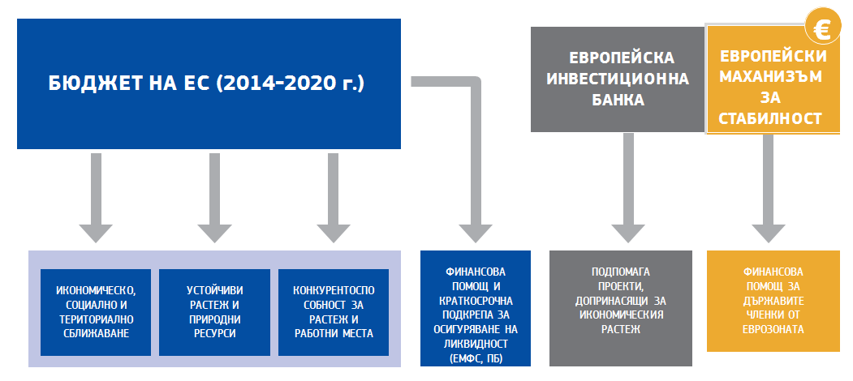 *Източник: Европейска комисия ЕМФС: Европейски механизъм за финансово стабилизиране ПБ: Платежен баланс*

**Макар бюджетът на ЕС винаги да е насърчавал възходящото социално и икономическо сближаване, а капацитетът за отпускана на заеми, наличен на равнище ЕС, да се увеличил през последните години, за да се реагира при екстремни обстоятелства, до момента макроикономическото стабилизиране не е било изрична цел за бюджета на ЕС.** Опитът от годините на кризата също така показа, че структурата и обхватът на публичните финанси на ЕС все още не отговарят напълно на специфичните нужди на икономическия и паричен съюз — нито за държавите членки от еврозоната, нито за държавите членки, които се готвят за присъединяване към еврото.

**Първата реакция на тези предизвикателства не трябва непременно да е финансова.** Налице е значителен напредък и трябва да се направи повече за подобряване на регулаторната рамка и рамката на политиката както на равнище ЕС, така и на национално равнище. В днешния пакет е включена пътна карта за бъдещата дейност[11].

Въпреки това според изводите, извлечени през годините, три взаимосвързани и ясно установени предизвикателства трябва да бъдат преодолени по-добре чрез публичните финанси на ЕС:

**1)** **Да се насърчават и подкрепят структурните реформи в държавите членки с цел постигане на по-голяма устойчивост на икономическите структури и по-голямо сближаване на резултатите.** Именно такъв е случаят за държавите, които имат обща валута, но и за държавите членки, които се готвят за присъединяване към еврото, тъй като устойчивите структури са от съществено значение за безпроблемното участие в еврозоната. Годините на криза ясно показаха колко важно е икономическите и социалните структури да са съвременни и способни да реагират бързо на сътресения, за да се избегне задълбочаването на икономическите или социалните последици. Те имаха също значително въздействие, изострено в някои части на Европа, по отношение на икономическия растеж, безработицата, инвестициите и спасяванията на банки. Едва днес, почти десет години след началото на кризата, са налице признаци за възобновяване на дългосрочния процес на сближаване на жизнените стандарти.

**2)** **Да се подпомагат държавите членки от еврозоната да реагират по-добре на бързо променящите се икономически обстоятелства и да стабилизират своите икономики в случай на големи асиметрични сътресения.** В резултат на уеднаквяването на паричната политика в зона с единна парична единица, инструментите на макроикономическата политика, с които разполагат участващите държави членки, вече не са същите. Въпреки че всяка държава е различна и големината и структурата на икономиката са от значение за вероятността за излагане на сътресения, кризата разкри ограниченията на средствата, налични за отделните държави членки от еврозоната, да поемат въздействието на големи асиметрични сътресения, като някои от тях загубиха достъпа до пазарите, от които да се финансират. В някои случаи това доведе до продължителни периоди на рецесия и разпространяване на негативни ефекти към други държави членки.

**3)** **Да се прекъсне връзката между държавния дълг и състоянието на банките, да се намалят системните рискове и да се укрепи колективната способност за реакция при вероятна несъстоятелност на големи банки**, както и да се предотврати верижен ефект. Още през 2013 г. беше постигнато принципно съгласие за предпазен механизъм, който да укрепи капацитета на Единния фонд за преструктуриране да се справя с преструктурирането на банките. Този предпазен механизъм има за цел да действа като крайна мярка и е важен за допълнителното укрепване на доверието в европейската банкова система.

**С оглед на това, има начини за разработване на съвместни бюджетни инструменти на равнище ЕС, които могат да допринесат за стабилността на еврозоната** **и да са от полза и за ЕС като цяло**. За да се гарантират техният успех и ефективност и за да се постигне максимална ефективност от тях за данъкоплатците, тези инструменти трябва да бъдат замислени в пълно взаимодействие с други бюджетни инструменти, съществуващи в по-широката рамка на Съюза. Модернизацията на публичните финанси на ЕС, за която Комисията ще направи предложения през май 2018 г., ще бъде уникална възможност за ЕС и еврозоната да се сдобият с необходимите средства.

1. **МОДЕРНИЗИРАНИ И ОРИЕНТИРАНИ КЪМ БЪДЕЩЕТО ПУБЛИЧНИ ФИНАНСИ НА ЕС**

Документът за размисъл относно бъдещето на финансите на ЕС създаде предпоставки за модерна и ориентирана към бъдещето бюджетна рамка след 2020 г. В съответствие с казаното от председателя Юнкер в речта за състоянието на Съюза, настоящото съобщение се съсредоточава върху четири специфични функции:

* **В настоящото съобщение е представен нов начин за подкрепа на националните реформи, набелязани в рамките на европейския семестър за координация на икономическите политики, едновременно чрез бюджетна и техническа подкрепа.** Първите стъпки са предложени за периода 2018—2020 г. под формата на целенасочени промени в Регламента за общоприложимите разпоредби за европейските структурни и инвестиционни фондове, както и под формата на засилване на текущата Програма за подкрепа на структурните реформи. За многогодишната финансова рамка след 2020 г. Комисията възнамерява да представи нов инструмент за осъществяване на реформи, който да осигури финансова подкрепа на държавите членки в изпълнението на договорените ангажименти за реформи. Освен това тя ще предложи засилване на техническата подкрепа за периода след 2020 г. въз основа на опита с Програмата за подкрепа на структурните реформи.
* **В настоящото съобщение се предлага да се създаде специален механизъм за сближаване за държавите членки, които се готвят за присъединяване към еврото.** За периода 2018—2020 г. Комисията предлага да бъде създаден специален работен процес по Програмата за подкрепа на структурните реформи. За периода след 2020 г. той следва да бъде превърнат в специален механизъм. Изборът на приоритети на реформите ще бъде обсъждан и наблюдаван като част от европейския семестър.
* **В настоящото съобщение се определят основните елементи на механизъм за подкрепа на банковия съюз.** Той се състои от кредитна линия или гаранции чрез Европейския механизъм за стабилност/Европейския паричен фонд, които ще бъдат предоставяни пряко на Единния фонд за преструктуриране.
* **В настоящото съобщение се представят някои основни елементи за изграждането на функция за стабилизация** като начин за запазване на равнищата на инвестициите в случай на големи асиметрични сътресения.Функцията за стабилизация е замислена за еврозоната и държавите членки и следва да бъде отворена и за други държави — членки на ЕС. Това трябва да бъде отразено в евентуалната финансова структура.

Тези функции са описани по-подробно в следващите раздели. Преди обаче да се уточнят подробностите, трябва да се имат предвид редица общи принципи.

* **На първо място, въпреки че някои функции са насочени към по-специфичните нужди на държавите членки от еврозоната, от една страна, и на държавите членки извън еврозоната, от друга, всички те са залегнали в общ подход на ЕС и визия за по-широката правна уредба на ЕС.** Придобиването на ясна представа за публичните финанси на ЕС като цяло — сега и в бъдеще — е от основно значение за разработването на тези инструменти. Това ще помогне за засилване на синергиите между всички участници и инструменти за финансиране, за избягване на дублирането и в крайна сметка за гарантиране на по-голяма възвръщаемост за всяко колективно похарчено евро. Това е още по-необходимо, тъй като, както се припомня в днешния пакет, бъдещето на държавите от еврозоната и това на държавите извън нея е тясно свързано и с времето разграничаването между тях става все по-неподходящо.
* **На второ място, въпреки че в останалата част на настоящия документ се разглежда главно разходната част на публичните финанси на ЕС, една модернизирана система на собствените ресурси може да бъде полезна и в бъдеще.** Например, приходната част на бюджета на ЕС вече предоставя известна степен на икономическа стабилизация, по-конкретно чрез собствения ресурс на база брутен национален доход, който съставлява почти 75 % от общия размер на собствените ресурси и който отразява относителна икономическа резултатност[12].Това означава, че както разходната част на бюджета на ЕС претърпя развитие с течение на времето, трябва да се обмислят допълнителни подобрения и в приходната част на бюджета[13]. Възможни източници на допълнителни приходи бяха например идентифицирани от Групата на високо равнище за собствените ресурси[14].Тези съображения не са развити в настоящия текст, но ще бъдат проучени в контекста на многогодишната финансова рамка след 2020 г. Те могат да допълнят представеното по-долу.
* **На трето място, тези функции трябва да работят ръка за ръка с рамката на политиката, предвидена от европейския семестър за координация на икономическите политики**, в това число Пакта за стабилност и растеж.Европейският семестър е основният инструмент за координиране на икономическите политики на държавите членки на равнище ЕС. Той позволява на държавите членки да обсъждат икономическите, социалните и бюджетните си приоритети и дава възможност да се проследява напредъкът в определени моменти през годината. В рамките на европейския семестър Пактът за стабилност и растеж и процедурата при макроикономически дисбаланси служат за осигуряване на стабилни публични финанси и за предотвратяване на рисковете от дисбаланси. Постигнат беше напредък и в създаването на по-тясна връзка между приоритетите на европейския семестър и европейските структурни и инвестиционни фондове, като бяха въведени предварителни и макроикономически условия[15]. Освен това, като използва оптимално гъвкавостта, заложена в съществуващите правила на Пакта за стабилност и растеж, Комисията засили връзката между инвестициите, структурните реформи и фискалната отговорност, при по-добро отчитане на цикличните икономически условия, пред които са изправени държавите членки[16]. В бъдеще ще бъде много важно да продължи укрепването на съгласуваността и влиянието на всички тези инструменти.
* **На четвърто място, обсъдените тук четири функции са тясно свързани помежду си.** Те могат да работят като част от общия подход за модернизирана нормативна уредба на ЕС. Като се има предвид фокусът върху Икономическия и паричен съюз, обясненията естествено се отнасят до приоритетите на ЕС и инструментите за финансиране, свързани с работните места, растежа, инвестициите и макроикономическата стабилност. Това обаче не предопределя други елементи от предложенията за многогодишната финансова рамка, които ще последват през май 2018 г.

**За периода след 2020 г. е възможно да се разработят бъдещи действия, които увеличават максимално въздействието на публичните финанси на ЕС.** Тези бъдещи действия са обобщени в графиката по-долу. Много елементи са добре известни: както и понастоящем, редица фондове на ЕС, и по-специално европейските структурни и инвестиционни фондове, ще продължат да съществуват като средство за насърчаване на реалното сближаване, наред с други източници на финансиране, като например тези, които са предвидени в плана „Юнкер“, и други инструменти на равнището на ЕС. Независимо от конкретния източник на финансиране, подкрепата ще бъде приеме една от следните три основни форми: техническа помощ, безвъзмездни средства или заеми.

**Националните приоритети за реформи ще продължат да бъдат идентифицирани от държавите членки като част от техните годишни национални програми** в рамките на европейския семестър за координация на икономическите политики. Както е обяснено в Годишния обзор на растежа за 2018 г.[17], трябва да продължат усилията за прилагане на реформите, които са в ход, а за това често са необходими време и обсъждания. Ето защо Комисията се застъпва за по-многогодишен подход и за по-колективен преглед на ангажиментите за реформи.

**Наред с националните приоритети за реформи, държавите членки ще разработят собствени инвестиционни приоритети, които могат да бъдат включени в национална платформа за инвестиции.** Тези платформи ще обединят съответните участници с различни нива на отговорност във всяка държава членка, с цел да се определят многогодишни инвестиционни приоритети в подкрепа на текущи проекти, които биха могли също така да бъдат част от европейски проекти, и да се определят източници на финансиране и подкрепа, включително от ЕС.

**Максимално увеличаване на въздействието на публичните финанси на ЕС: възможни бъдещи действия**

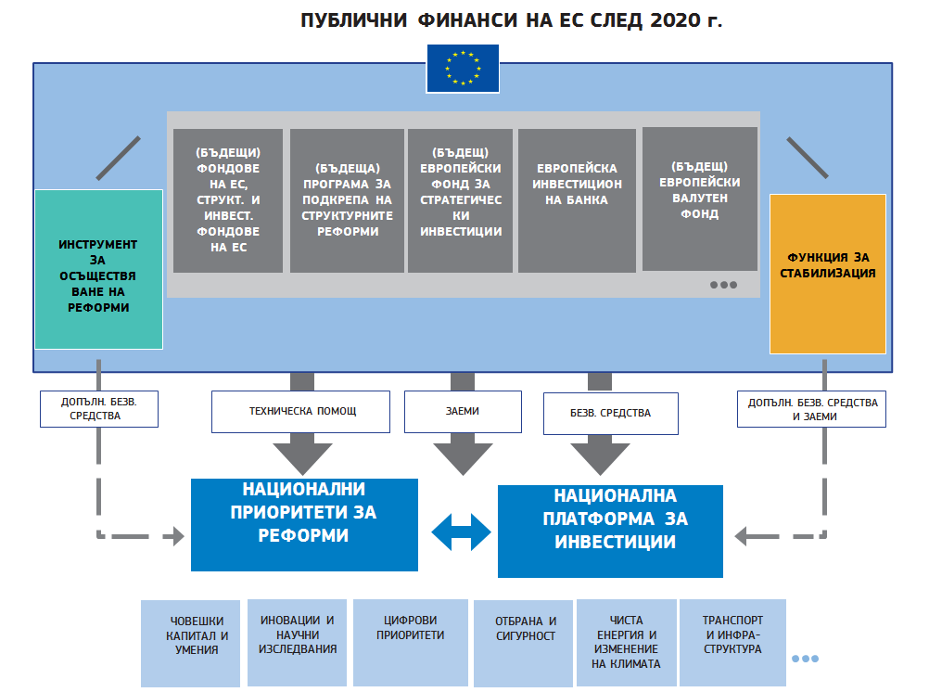

*Източник: Европейска комисия*

**Въпреки че тази схема е относително подобна на днешните реалности, ще бъдат добавени два нови елемента.** Първият елемент е **инструмент за осъществяване на реформи**, който ще предоставя допълнителни безвъзмездни средства в подкрепа на националните усилия за изпълнение на реформите, определени като приоритетни в рамките на европейския семестър. Вторият е **функция за стабилизиране**, която може да осигури бърза подкрепа и помощ за запазване на националните равнища на инвестициите в случай на големи асиметрични сътресения, обикновено чрез запълване на недостига от финансиране на съществуващи текущи проекти и/или чрез подкрепа за повишаване на уменията. Тези два нови елемента са обяснени по-подробно по-долу.

1. **ПОДКРЕПА ЗА СТРУКТУРНИТЕ РЕФОРМИ**

**Подходящите национални политики са от съществено значение за гладкото функциониране на един по-интегриран Икономически и паричен съюз.** Тъй като много важни области на политиката, които са от решаващо значение, остават предимно в ръцете на държавите членки, тяхната координация и последователността на провеждане на реформите в рамките на европейския семестър са от съществено значение за постигане на максимална ефективност не само на национално равнище, но и на равнището на ЕС.

По-голяма подкрепа за структурните реформи може да се постигне чрез два допълващи се елемента:

а) инструмент за осъществяване на реформи за подкрепа на държавите членки в изпълнението на ангажиментите за реформи и

б) техническа подкрепа за специфични действия по искане на държавите членки.

*Инструмент за осъществяване на реформи за подкрепа на държавите членки в изпълнението на ангажиментите за реформи*

**С цел да се подпомогнат държавите членки при провеждането на реформите, посочени в контекста на европейския семестър, Комисията възнамерява да предложи нов инструмент за осъществяване на реформи в многогодишната финансова рамка след 2020 г.** Този нов инструмент ще бъде на разположение на държавите членки, които се обвързват с реформи, обсъдени в диалог с Комисията и договорени под формата на ангажименти за реформи.

**Този нов инструмент за осъществяване на реформи ще бъде в подкрепа на широк кръг от реформи.** Вниманието следва да се съсредоточи върху тези реформи, които могат да допринесат в най-голяма степен за устойчивостта на националните икономики и имат положителни странични ефекти върху други държави членки. Сред тях са реформите на продуктовите пазари и пазарите на труда, данъчните реформи, развитието на капиталовите пазари, реформите за подобряване на бизнес средата, както и инвестициите в човешки капитал и реформите на публичната администрация.

**Реформите, които ще бъдат подпомогнати, ще бъдат определени в многогодишни *пакети с ангажименти за реформи*, представени и наблюдавани заедно с националните програми за реформи.** Ангажиментите за реформи ще бъдат предложени от самите държави членки и ще включват набор от мерки за реформи с ясни етапни цели и целеви нива (вж. карето по-долу). Държавите членки с прекомерни дисбаланси, установени в процедурата при макроикономически дисбаланси, ще бъдат поканени да представят такива ангажименти за реформи като начин за справяне с посочените проблеми. Процес на партньорска оценка ще гарантира, че в предложенията за реформи се ползва опитът на други държави членки, както и оценката на Комисията.

**След като пакетът с ангажименти за реформи бъде договорен, мониторингът и докладването относно изпълнението на етапните цели ще бъдат съгласувани с европейския семестър.** Националните програми за реформи ще бъдат източникът на информация за напредъка и трябва да предоставят информация относно стъпките към завършването на реформите. Годишните доклади по държави, изготвени от службите на Комисията, ще предоставят актуализирана оценка на напредъка на реформите. Процесът на предоставяне на подпомагане по този инструмент ще трябва да бъде внимателно обмислен, за да се гарантира, че решението е навременно и включва достатъчна ангажираност.

**За периода 2018—2020 г. подобна система би могла да бъде изпитана през пилотна фаза**, като се предостави възможност на държавите членки да използват част от резерва за изпълнение на настоящите европейски структурни и инвестиционни фондове с цел да се предостави подкрепа за реформи вместо за конкретни проекти. За тази цел днес, като част от пакета се представят изменения в Регламента за общоприложимите разпоредби.

**Подкрепа за структурните реформи чрез инструмент за осъществяване на реформи**

1. *Съответните структурни реформи следва да бъдат предложени от самите държави членки в контекста на предизвикателствата, установени в рамките на европейския семестър.*
2. *На първия етап, след провеждане на диалог с Комисията, пакетът с ангажименти за реформи ще обхване редица реформи, които ще бъдат приложени в рамките на тригодишен период в началото на многогодишната финансова рамка за програмния период след 2020 г.*
3. *Договорените пакети с ангажименти за реформи ще предвиждат подробен набор от мерки, етапни цели за изпълнение и график за изпълнени, в рамките на максимален период от три години. Държавите членки ще докладват за напредъка заедно с докладите за своите национални програми за реформи.*
4. *Втори кръг от пакети с ангажименти за реформи би могъл да бъде договорен по време на програмния период, например по искане на ново правителство.*
5. *Европейската комисия ще разработи критерии за оценка на напредъка по различните етапни цели, за да помогне на държавите членки с техните реформи. Количествените и качествените цели и етапните цели ще служат като основа за оценката за финансовата подкрепа.*

*Техническа подкрепа за конкретни действия по искане на държава членка*

**В допълнение, Комисията възнамерява да увеличи значително техническата подкрепа, която предлага на държавите членки за разработването и прилагането на реформи.** От стартирането на Програмата за подкрепа на структурните реформи исканията за подкрепа от държавите членки значително надвишиха сумата на наличното финансиране за годишните цикли (вж. карето по-долу).

**Като първа стъпка Комисията предлага да се удвои размерът на финансовия пакет на настоящата Програма за подкрепа на структурните реформи, като по този начин да достигне 300 милиона евро за периода до 2020 г.,**, за покриване на нуждите на държавите членки, които се готвят за присъединяване към еврозоната (вж. по-долу). Това ще даде възможност за бързото предоставяне на допълнителна техническа подкрепа за планираните структурни реформи в настоящия момент. Въз основа на този опит Комисията възнамерява също така да предложи програма за последващи действия на Програмата за подкрепа на структурните реформи съгласно многогодишната финансова рамка след 2020 г.

**Програма за подкрепа на структурните реформи**

*Програмата за подкрепа на структурните реформи беше договорена в началото на 2017 г. от Европейския парламент и Съвета по предложение на Комисията. Нейната цел е да се финансира специално адаптирана техническа подкрепа за държавите членки, за да им се помогне с техните планове за реформи. Тя има бюджет от 142,8 милиона евро за периода 2017—2020 г. Подкрепата се предоставя на всички държави членки при искане от тяхна страна и не изисква съфинансиране.*

*Техническата подкрепа обхваща реформи в областта на управлението и публичната администрация, управлението на публичните финанси, бизнес средата, пазарите на труда, здравеопазването и социалните услуги, финансовия сектор и достъпа до финансиране. Предложението се основава на добрите практики и опит от целия Европейски съюз, както и от международни организации, частния сектор и получения опит в рамките на Комисията. Програмата се осъществява от Службата за подкрепа на структурните реформи към Комисията в сътрудничество с други служби на Комисията и за нея се мобилизират експерти от цяла Европа и извън нея.*

*Службата за подкрепа на структурните реформи досега е предоставила подкрепа на 15 държави членки при осъществяването на над 150 проекта. В рамките на цикъла за 2018 г. на Програмата за подкрепа на структурните реформи, Службата за подкрепа на структурните реформи е получила 444 заявления за подкрепа от над 20 държави членки, което води до значително прекомерно търсене спрямо ограничения бюджет на програмата.*

1. **СПЕЦИАЛЕН МЕХАНИЗЪМ ЗА СБЛИЖАВАНЕ ЗА ДЪРЖАВИТЕ ЧЛЕНКИ,** **КОИТО СЕ ГОТВЯТ ЗА ПРИСЪЕДИНЯВАНЕ КЪМ ЕВРОТО**

**Еврото е паричната единица на ЕС[18], а всички държави членки — с изключение на Дания и Обединеното кралство, са правно задължени да се присъединят към еврозоната в крайна сметка.** Както председателят Юнкер каза в своята реч за състоянието на Съюза от 2017 г.: „***Еврото е замислено като единна валута на Европейския съюз в неговата цялост****. С изключение само на две държави членки, от всички останали се изисква да се присъединят към еврозоната и те имат правото да го направят веднага щом изпълнят условията*.“

**Както е предвидено в член 140 от Договора за функционирането на ЕС, държавите членки трябва да постигнат висока степен на устойчива конвергенция с оглед приемане на еврото.** Това се оценява въз основа на изпълнението на четирите критерия за конвергенция, изброени в член 140 и в Протокол № 13 към Договорите на ЕС. Наред с тези формални критерии, устойчивостта на икономическите структури също е от съществено значение за гладкото преминаване и участие в еврозоната, по-специално за омекотяване на сътресенията.

**Устойчивостта на икономиките зависи от редица фактори.** Държавите членки следва да управляват бюджетите си в съответствие с принципите на доброто управление на публичните финанси, създаването на фискални буфери по време на подем и осигуряването на висока възвръщаемост на публичните разходи, включително чрез добре функциониращи публични администрации.Техните регулаторни и надзорни институции трябва да имат готовност да участват в банковия съюз. Правилното функциониране на пазарите на труда и на продуктовите пазари следва да позволява бързото разрастване на нови дейности и високи равнища на заетост и производителност.

**Като част от своите дейности за техническа помощ, Комисията предлага да се създаде специален работен процес за предоставяне на целева подкрепа на държавите членки, които се готвят за присъединяване към еврото.** Техническата подкрепа ще бъде предоставена при поискване и ще обхваща всички политики, които могат да помогнат за постигане на висока степен на сближаване, като например подкрепа за реформите в областта на управлението на публичните финанси, бизнес средата, финансовия сектор, пазара на труда и продуктовите пазари, както и публичната администрация. Тази техническа подкрепа ще бъде финансирана чрез Програмата за подкрепа на структурните реформи. Тя ще бъде изцяло на доброволна основа и без съфинансиране от държавите членки бенефициери. Това предложение е отразено в изменението на Регламента за Програмата за подкрепа на структурните реформи, представено заедно с настоящия пакет.

**За периода след 2020 г. Комисията ще предложи специален механизъм за сближаване** като част от последващите действия във връзка с Програмата за подкрепа на структурните реформи, за да се подпомогнат държавите членки в тяхната конкретна подготовка за успешно участие в еврозоната. Това е независимо от формалния процес за приемане на еврото, който е част от специфичен процес на мониторинг.[19]

**Въпросните държави членки могат също да решат, още отсега, да препрограмират част от своя бюджет за техническа помощ, наличен по линия на европейските структурни и инвестиционни фондове,** за проекти, които да бъдат подкрепени от Службата за подкрепа на структурните реформи. Напредъкът по отношение на реформите на място, включително този, свързан с инструмента за осъществяване на реформи, представен по-горе, ще продължи да бъде внимателно наблюдаван в контекста на европейския семестър.

1. **МЕХАНИЗЪМ ЗА ПОДКРЕПА НА БАНКОВИЯ СЪЮЗ**

**Създаването на механизъм за подкрепа за Единния фонд за преструктуриране беше договорено от държавите членки през 2013 г.**, като допълнение към политическото споразумение относно Регламента за Единния механизъм за преструктуриране[20]. Като крайно средство за застраховане в случай на преструктуриране на банка, общият механизъм за подкрепа ще се задейства само в случай че средствата, налични в Единния фонд за преструктуриране, не са достатъчни за финансиране на преструктурирането на въпросната(ите) банка(и). Това ще засили доверието на всички заинтересовани страни в действията, които трябва да бъдат предприети от Единния съвет за преструктуриране.

**Четири години по-късно този механизъм за подкрепа все още не функционира.** В речта за състоянието на Съюза от септември 2017 г. и в Съобщението относно завършването на банковия съюз от октомври 2017 г.[21] бе подчертана приоритетната необходимост този механизъм за подкрепа да започне да функционира.

**В Документа за размисъл относно задълбочаването на Икономическия и паричен съюз бяха установени определени критерии, на които трябва да отговаря механизмът за подкрепа, за да функционира в случай на криза.** Той следва да е достатъчно голям, за да бъде в състояние да изпълни своята роля и да може да бъде задействан бързо в период на криза. Също така следва да бъде неутрален от данъчна гледна точка, като се има предвид, че в Регламента за Единния механизъм за преструктуриране се посочва, че банковият сектор в банковия съюз трябва да възстанови всички потенциални плащания от Единния фонд за преструктуриране.

*Общ механизъм за подкрепа чрез Европейския механизъм за стабилност/Европейския паричен фонд*

**Днес Комисията представя предложение за създаване на Европейски паричен фонд**, което предвижда, че бъдещият Европейски паричен фонд следва да предоставя кредитна линия или гаранции пряко на Единния фонд за преструктуриране.

**Повечето държави членки изразиха подкрепа за интегрирането на функцията на механизма за подкрепа в Европейския механизъм за стабилност.** Комисията приветства вече извършената подготвителната техническа работа за тази цел. Това е най-прагматичното и ефикасно решение. Европейският механизъм за стабилност (в бъдеще Европейският паричен фонд) ще се основава на своя опит и доказани резултати в използването възможностите на пазарите, дори в среда, криеща предизвикателства.

**Това споразумение следва да бъде разширено, така че да се включат на равни начала всички членове на банковия съюз.** Всеки път, когато нова държава членка се присъедини към банковия съюз, без да се присъедини към еврозоната, тя следва да осигури национален паралелен инструмент, който да действа заедно с подкрепата на Европейския паричен фонд за Единния фонд за преструктуриране. Подходящите мерки за управление ще гарантират, че законните интереси на държавите членки извън еврозоната, които участват в банковия съюз, са взети предвид. Това е предвидено в днешното предложение за създаване на Европейски паричен фонд.

*Управление*

**Като се има предвид важността да се управлява неплатежоспособността на дадена банка, като същевременно се избегне евентуална верижна реакция или нарушаване на финансовата стабилност, в Регламента за Единния механизъм за преструктуриране се предвиждат специфични условия за вземане на решения.** Процедурите за вземане на решения за приемането на схема за преструктуриране подлежат на кратки срокове, така че да могат да бъдат приключени, когато е необходимо, за една нощ, преди отваряне на пазарите[22].

**Механизмът за подкрепа следва да бъде наличен в момента, в който схемата за преструктуриране влезе в сила.** В случай че са необходими допълнителни суми освен тези, налични в Единния фонд за преструктуриране (т.е. механизма за подкрепа), процесът на вземане на решения на Европейския паричен фонд относно използването на механизма за подкрепа трябва да бъде бърз и предвидим. Той не трябва да води до допълнителни условия извън изискванията на Регламента за Единния механизъм за преструктуриране[23]. Подходящите методи за управление следва да бъдат бързи и надеждни, като гарантират равно третиране в рамките на банковия съюз.

1. **ФУНКЦИЯ ЗА СТАБИЛИЗАЦИЯ**

**Една функция за стабилизация на европейско равнище би осигурила възможност за активиране на ресурси за бързо справяне със сътресенията, които не могат да бъдат управлявани само на национално равнище**. В Доклада на петимата председатели и Документа за размисъл относно задълбочаването на Икономическия и паричен съюз са изложени основанията за такъв инструмент и са установени важни принципи, които остават в сила.[24] Достъпът до функцията за стабилизация ще бъде обект на критерии за допустимост и договорен механизъм за задействане на нейното използване. Останалата част от този раздел предвижда функция за стабилизация, предназначена за държавите членки от еврозоната и отворена за всички, които желаят да участват.

**Една такава функция за стабилизация би представлявала само допълнение към стабилизиращата роля, изпълнявана от националните бюджети в случай на големи асиметрични сътресения.** Като се има предвид централната им роля в икономиката, националните бюджети ще продължат да бъдат основният инструмент на фискалната политика на държавите членки за адаптиране към променящите се икономически условия. Ето защо държавите членки трябва да продължават да създават и поддържат достатъчни фискални резерви, особено по време на икономически подем, както е предвидено в Пакта за стабилност и растеж[25]. В случай на икономически спад държавите членки първо ще използват своите автоматични стабилизатори и дискреционните мерки за фискална политика в съответствие с Пакта за стабилност и растеж. Само ако тезирезерви и стабилизатори не са достатъчни, в случай на големи асиметрични сътресения, следва да се активира функцията за стабилизация на европейско равнище.

**Тази функция би спомогнала за смекчаване на последиците от асиметричните шокове и за предотвратяване на риска от отрицателни странични ефекти.** Целта е да се предоставят средства на държава членка, засегната от шок, който иначе би я принудил да прибегне до финансиране от пазара — при потенциално трудни обстоятелства — с възможно въздействие върху състоянието на дефицита/дълга на съответната държава членка.

*Ключови аспекти на функцията за стабилизация*

За да бъде ефективна, функцията за стабилизация следва да изпълнява няколко критерия. По-конкретно тя следва да бъде:

* **Различна и допълваща съществуващите инструменти от инструментариума на публичните финанси на ЕС**. Тази функция следва да запълни празнината между съществуващите инструменти, финансирани от бюджета на ЕС, за работни места, растеж и инвестиции, и от друга страна, финансовата помощ от Европейския паричен фонд в крайни случаи. В бъдеще също така е важно да се отчете ролята на съществуващите инструменти в рамките на бюджета на ЕС с някои стабилизиращ ефекти.[26] Тези инструменти също могат да бъдат подобрени, за да спомогнат за смекчаване на сътресенията по-ефективно в бъдеще, в допълнение към това, което е представено тук. По същия начин следва да се обмисли идеята за временно увеличаване на процента на съфинансиране на ЕС и/или възможността за модулиране на равнището на предварителното финансиране от европейските структурни и инвестиционни фондове в зависимост от обстоятелствата.[27]
* **Неутрална в средносрочен план и не водеща до постоянни трансфери между държавите членки.** Функцията за стабилизация следва да бъде създадена по такъв начин, че всички участващи държави членки да имат еднаква вероятност да се възползват от нея и да допринасят последователно за нея.
* **Допринасяща за стабилна фискална политика и свеждаща до минимум моралния риск.** Подпомагането няма да бъде обвързано с условия, но ще са налице стриктни, предварително определени критерии за допустимост, основани на стабилни макроикономически политики, за да се получи достъп до функцията за стабилизация. Като общ принцип само държавите членки, които са постигнали съответствие с надзорната рамка на ЕС по време на периода, предшестващ големите асиметрични сътресения, следва да отговарят на условията за достъп. По този начин ще се избегне моралния риск и ще се създаде допълнителен стимул за съблюдаване на стабилни фискални и структурни политики.
* **Допринасяща за финансовата стабилност.** Тази функция следва да намали риска от това държава членка, ползваща се от нея, да изпадне в нужда от програма от Европейския паричен фонд.
* **Икономически значима при липса на сътресение.** Тя следва да е достатъчно мащабна, за да осигури реално стабилизиране на равнището на държавите членки. Оценките сочат, че за да бъде ефективна в еврозоната, тази функция следва да позволява общи нетни плащания от най-малко 1 % от брутния вътрешен продукт. Освен това, за да бъде убедителна, функцията на стабилизация трябва да разполага с достатъчно налични средства, дори по време на икономическия спад. Това може да налага някаква форма на капацитет за вземане на заеми, като се има предвид необходимостта да се гарантира, че бюджетът на ЕС остава балансиран.
* **Навременна и ефективна.** За държавите членки, които отговарят на критериите за получаване на достъп до функцията за стабилизация, задействането ѝ следва да бъде бързо и автоматично въз основа на предварително определени параметри (например, въз основа на голямо временно отрицателно отклонение от тенденциите им по отношение на безработицата или инвестициите).
* **Съдържаща елемент на бюджетна подкрепа/безвъзмездни средства.** Разчитането само на система от заеми може да има ограничено въздействие, тъй като държавата членка би могла просто да заема средства на пазарите или да използва една от съществуващите превантивни кредитни линии. От друга страна, кредитният компонент е решение на някои възможни проблеми с ликвидността, без да се създава риск от постоянни трансфери. Инструмент за стабилизиране чрез система за отпускане на безвъзмездни средства би могъл да има още по-значими и по-непосредствени макроикономически последици.

**Съществуват различни начини за определяне на такава функция за стабилизация.** Комисията очерта три различни варианта в своя Документ за размисъл относно задълбочаването на Икономическия и паричен съюз. Първо, европейска схема за защита на инвестициите може да осигури защита на инвестициите в случай на спад, чрез оказване на подкрепа за ясно определени приоритети и вече планирани проекти или дейности на национално равнище, като инфраструктура или развиване на уменията. Второ, европейска презастрахователна схема за обезщетения при безработица може да играе ролята на „фонд за презастраховане“ на националните схеми за обезщетения при безработица. Трето, един „фонд за черни дни“ би могъл да акумулира редовно финансови средства от държавите членки, а плащанията ще бъдат задействани на предварително определена основа. Всички тези варианти разполагат със съответните си предимства и могат също да бъдат съчетани с течение на времето.

**Това, което Комисията предвижда тук, е функция за стабилизация, която може да подкрепя инвестиции на национално равнище и която може да се развива с течение на времето**, като се започне със заеми и относително ограничен елемент на безвъзмездна помощ. Това би съответствало на важността, която придава Комисията на инвестициите като двигател за дългосрочния растеж, и би позволило по-бързо разгръщане в сравнение с другите два варианта. Като се имат предвид структурата и съставът на бюджета на ЕС (годишен баланс и ограничение за собствените ресурси), функцията за стабилизация би трябвало да бъде конструирана по такъв начин, че да може да разгърне пълния си потенциал през определен период от време, за да постигне необходимата финансова мощ.

*Функцията за стабилизация: специален механизъм, който обединява публичните финанси на ЕС, за да се отговори на големи асиметрични сътресения*

**При този вариант специален механизъм, който се управлява от Комисията, може обедини различни източници на финансиране на европейско равнище по ефикасен начин, за да се осигури функцията за стабилизация.** Този механизъм ще се основава на логиката на европейска схема за защита на инвестициите и ще има за цел предоставянето на подкрепа за ясно определени приоритети и вече планирани проекти или дейности на национално равнище, като например определените в контекста на националните платформи, посочени по-горе.

**При спазване на строги критерии за допустимост държавата членка, изправена пред големи асиметрични сътресения, ще получава автоматично правото да се ползва от помощта, предоставена чрез функцията за стабилизация.** Ще се задейства смесена подкрепа въз основа на заеми и бюджетна подкрепа, която може да се основава на трите елемента, които могат да бъдат разгърнати постепенно:

* **Бюджетът на ЕС и Европейският паричен фонд биха могли да предоставят заеми, гарантирани от бюджета на ЕС, на засегнатата държава членка.** Европейският паричен фонд би могъл да играе роля на бек-офис за функцията за стабилизация, като осигурява превантивни заеми за предоставяне на краткосрочна помощ за ликвидност. Това ще се допълва от заемите „бек-ту-бек“, гарантирани от бюджета на ЕС (за тази цел в многогодишната финансова рамка след 2020 г. може да бъде включен ограничен капацитет за вземане на заеми[28]). Държавата членка бенефициер ще възстанови тези заеми на функцията за стабилизация.
* **Бюджетът на ЕС би могъл да предоставя известна ограничена подкрепа, вписана в бюджета на годишна основа, под формата на безвъзмездни средства на съответните държави членки.** Съответните бюджетни кредити ще бъдат вписани в определен бюджетен ред, възможно е да са част от европейските структурни и инвестиционни фондове за участващите държави членки. Средствата по този бюджетен ред ще бъдат използвани всяка година за функцията за стабилизация, за да се подпомогне изграждането на капитала ѝ. За да се избегне изместването на ресурсите за други политики на ЕС, съответните включени в бюджета разходи ще се приспадат от „маржа“ между многогодишната финансова рамка и тавана на собствените ресурси[29].

* **Застрахователен механизъм, основан на доброволните вноски на държавите членки, може да допълва подкрепата с безвъзмездни средства по функцията за стабилизация с течение на времето.** Държавите членки могат да правят годишни вноски към този специален фонд извън бюджета на ЕС и/или да договорят създаването на специален работен поток от ресурси. След като държавите членки са се ангажирали да правят вноски и са натрупани достатъчно ресурси, този механизъм ще повиши капацитета на функцията за стабилизация.  **Европейска функция за стабилизация в подкрепа на инвестициите**

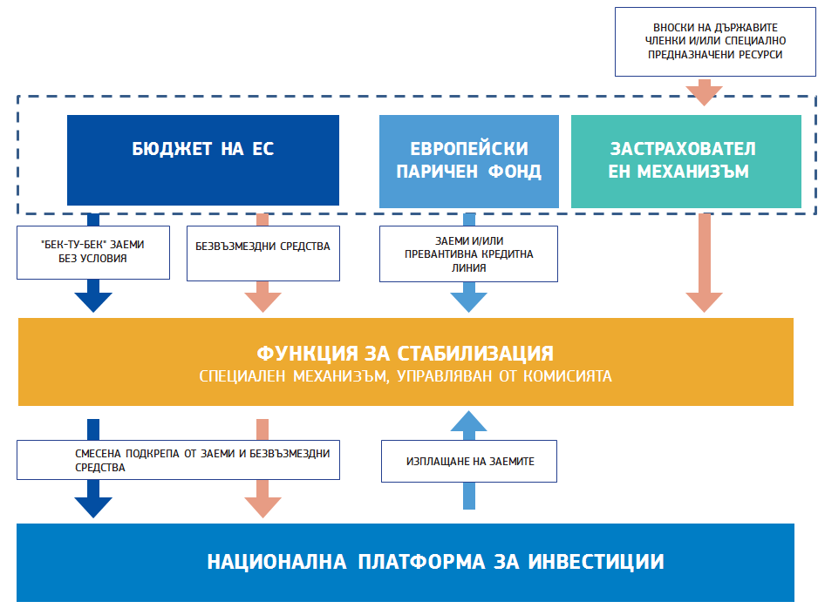

*Източник: Европейската комисия*

Комисията ще продължи да оценява допълнителните последици за бюджета на ЕС в контекста на подготовката на многогодишната финансова рамка след 2020 г. и ще направи необходимите предложения.

1. **ЗАКЛЮЧЕНИЯ**

С настоящото съобщение Комисията представя идеи за нови бюджетни инструменти за стабилна еврозона в правната уредба на Съюза.

За периода 2018—2020 г. Комисията предлага:

* Да се гарантира бързо приемане до средата на 2018 г. и въвеждане в действие до 2019 г. на механизъм за подкрепа за Единния фонд за преструктуриране. Това предложение се съдържа в предложението за създаване на Европейски паричен фонд в правната уредба на Съюза.
* Да се укрепи дейността на Службата за подкрепа на структурните реформи, за да се подкрепят реформите във всички държави членки, и да се въведе специален работен процес за държавите членки по пътя им към присъединяването към еврото. Това е отразено в предложението за изменение на Регламента относно програмата за подкрепа на структурните реформи с цел удвояване на бюджета за дейностите на Службата за подкрепа на структурните реформи за периода до 2020 г.
* Да се разшири възможността за използване на съществуващия резерв за изпълнение на европейските структурни и инвестиционни фондове в подкрепа на структурните реформи, като начин за изпробване на идеята за инструмент за осъществяване на реформи на пилотен етап. Това е отразено в целенасочените промени в Регламента за определяне на общоприложими разпоредби, обхващащ европейските структурни и инвестиционни фондове.

За периода след 2020 г. Комисията възнамерява да представи предложенията си през май 2018 г. като част от многогодишната финансова рамка след 2020 г., сред които предложения са следните:

* Инструмент за осъществяване на реформи за подкрепа за ангажиментите за реформи на държавите членки.
* Допълнително техническо подпомагане за конкретни действия по искане на държавите членки.
* Специален механизъм за сближаване за държавите членки по пътя им към присъединяване към еврото.
* Функция за стабилизация за държавите членки от еврозоната, която също е отворена за всички, в случай на големи асиметрични сътресения.

**Допълнение 1**: **Преглед на наличните средства и защитни стени**

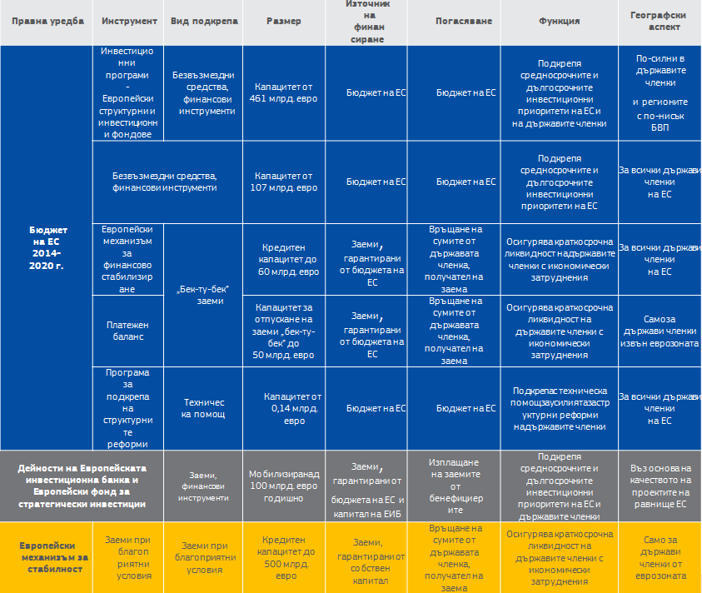

*Източник: Европейската комисия*

1. СOM(2017) 821, 6 декември 2017 г.
2. „Завършване на европейския икономически и паричен съюз“ — доклад на Жан-Клод Юнкер в тясно сътрудничество с Доналд Туск, Йерун Дейселблум, Марио Драги и Мартин Шулц, 22 юни 2015 г.
3. СOM(2017) 291, 31 май 2017 г.
4. СOM(2017) 2025,1 март 2017 г.
5. СOM(2017) 358, 28 юни 2017 г.
6. На 15 юли 2015 г. Комисията представи съобщението „Ново начало за работни места и растеж в Гърция“ (COM (2015) 400) и предложи редица извънредни мерки, които спомогнаха за оптималното усвояване на средства от фондовете на ЕС в подкрепа на реалната икономика на Гърция.
7. Сред другите такива механизми са инициативата за младежка заетост, чрез която се предоставя подкрепа на държавите членки и регионите с висок процент на младежка безработица; фонд „Солидарност“ на Европейския съюз, който предоставя финансово подпомагане за държавите членки/регионите, засегнати от големи бедствия; и Европейският фонд за приспособяване към глобализацията, който осигурява подкрепа за хората, които губят работата си в резултат на големи структурни промени в моделите на световната търговия или в резултат на световната икономическа и финансова криза.
8. До края на ноември 2017 г. сделките, одобрени за финансиране от Европейския фонд за стратегически инвестиции (ЕФСИ), възлизат на 49,6 милиарда евро и се осъществяват във всички 28 държави членки, като се очаква Европейският фонд за стратегически инвестиции да доведе до общи инвестиции в размер на общо 251,6 милиарда евро. Очаква се около 528 000 малки и средни предприятия (МСП) да се възползват от подобрен достъп до финансиране.
9. Регламент (ЕО) № 332/2002 на Съвета от 18 февруари 2002 г. за установяване на механизъм, осигуряващ средносрочна финансова подкрепа за платежния баланс на държавите-членки (OВ L 53, 22 февруари 2002 г., стр. 1).
10. Европейският механизъм за финансово стабилизиране бе създаден на 11 май 2010 г. въз основа на Регламент (ЕС) № 407/2010 на Съвета от 11 май 2010 г. (ОВ L 118, 12 май 2010 г., стр. 1). Той функционира подобно на механизма за подкрепа на платежния баланс, но е на разположение на всички държави членки, включително държави членки от еврозоната.
11. СOM(2017) 821, 6 декември 2017 г.
12. Фактът, че тези вноски се базират на брутния национален доход на всяка държава членка, означава, че тяхната абсолютна стойност се променя с времето в зависимост от икономическия цикъл, при равни други условия.
13. За разлика от националните бюджети, в бюджета на ЕС не могат да възникнат дългове, тъй като неговите приходи и разходи трябва да бъдат в равновесие. Вместо това той разчита на финансиране чрез „собствени ресурси“. В момента има три основни вида собствени ресурси: вноски от държавите членки въз основа на техните доходи, измерени чрез брутния национален доход, вноски въз основа на данък добавена стойност и мита, събирани по външните граници на Съюза.
14. Вж. Документа за размисъл относно бъдещето на финансите на ЕС от 28 юни 2017 г., който черпи вдъхновение и от окончателния доклад и препоръките на Групата на високо равнище за собствените ресурси, декември 2016 г. Тази група беше председателствана от бившия министър-председател на Италия и бивш комисар Марио Монти и беше съставена от членове, определени от Европейския парламент, Съвета и Европейската комисия.
15. Вж. също член 4 от Регламента за общоприложимите разпоредби (Регламент (ЕС) № 1303/2013 на Европейския парламент и на Съвета от 17 декември 2013 г.)
16. COM (2015) 12, 13 януари 2015 г.
17. COM(2017) 690, 22 ноември 2017 г.
18. В Декларация 52, приложена към Договора от Лисабон, 16 държави членки (Белгия, България, Германия, Гърция, Испания, Италия, Кипър, Литва, Люксембург, Унгария, Малта, Австрия, Португалия, Румъния, Словения и Словакия) заявиха, че за тях „еврото като валута на Европейския съюз“ ще продължи да бъде символ на общата принадлежност на гражданите към Европейския съюз и на тяхната връзка с него.. Чрез парламентарна резолюция от 27 ноември 2017 г. на Националното събрание на Френската република, Франция е предприела стъпки, за да се присъедини към тази декларация.
19. Съгласно член 140 от Договора за функционирането на Европейския съюз Комисията и Европейската централна банка представят доклад поне веднъж на всеки две години. Следващите доклади се очакват през май 2018 г.
20. Изявление на Еврогрупата и министрите от Съвета по икономически и финансови въпроси по механизма за подкрепа за Единния механизъм за преструктуриране, 18 декември 2013 г.
21. COM(2017) 592, 11 октомври 2017 г.
22. Чл. 18 от Регламента за Единния механизъм за преструктуриране.
23. **Регламент (ЕС) № 806/2014 на Европейския парламент и на Съвета от 15 юли 2014 г. за установяването на еднообразни правила и еднообразна процедура за преструктурирането на кредитни институции и някои инвестиционни посредници в рамките на Единния механизъм за преструктуриране и Единния фонд за преструктуриране и за изменение на Регламент (ЕС) № 1093/2010; вж. чл. 18.**
24. Бяха споменати редица ръководни принципи. Един инструмент за стабилизиране следва i) да свежда до минимум моралния риск и да не води до постоянни трансфери, ii) да се предоставя при строго спазване на условието за ясни критерии и непрекъснато следване на стабилни политики, по-специално тези, водещи до по-голямо сближаване в рамките на еврозоната, iii) да бъде разработен в рамките на нормативната уредба на ЕС, iv) да е отворен и прозрачен за всички държави — членки на ЕС, и v) да не дублира ролята на Европейския механизъм за стабилност — бъдещия Европейски паричен фонд — като инструмент за управление на кризи.
25. През последните години Пактът за стабилност и растеж беше засилен, за да се вземе под внимание онова, което има смисъл за дадена държава членка на конкретния етап от нейния икономическия цикъл, като например да се избегне рестриктивна политика, когато обстоятелствата изискват обратното. Пактът за стабилност и растеж предвижда допълнителни буфери по време на икономически подем и необходимост от по-малка структурна корекция при трудни икономически условия.
26. Вж. по-специално бележка под линия 7 за примери на съществуващи инструменти на ЕС, предназначени да смекчават и/или поемат сътресения.
27. Такива извънредни мерки бяха предприети за подпомагане на Гърция през последните години. Модулирането на процентите на съфинансиране може да има еднократен стабилизиращ ефект и би помогнало за това публичните инвестиции да се задържат на равнища, които държавите членки иначе не биха могли да финансират. Адаптирането на равнището на предварителното финансиране може например да означава по-ранно извършване на плащанията от европейските структурни и инвестиционни фондове, договорени за целия период от многогодишната финансова рамка, при условие че по-късно плащанията са на по-ниски равнища.
28. Трябва да се отбележи, че би могло да се наложи увеличаване на тавана на собствените ресурси в зависимост от предвидения размер.
29. Решението за собствените ресурси и Регламентът относно многогодишната финансова рамка ще трябва да бъдат съответно коригирани.